Тест
«Велосипедист – водитель транспортного средства»

Задание 1
Когда должны быть включены световые приборы на велосипеде?
а) в условиях недостаточной видимости б) при движении в тоннеле в) в темное время суток г) всё из перечисленного

Задание 2
Должны ли велосипедисты иметь при себе предметы со световозвращающими элементами?
а) правила только рекомендуют их иметь б) правила обзывают их иметь в) правила запрещают их иметь г) в правилах ничего об этом не говорится

24.10. При движении в темное время суток или в условиях недостаточной видимости велосипедистам, лицам, использующим для передвижения средства индивидуальной мобильности, и водителям мопедов рекомендуется, а вне населенных пунктов указанные лица обязаны иметь при себе предметы со световозвращающими элементами и обеспечивать видимость этих предметов водителями других транспортных средств.
Постановление Правительства РФ от 23.10.1993 N 1090 (ред. от 02.06.2023) "О Правилах дорожного движения" (вместе с "Основными положениями по допуску транспортных средств к эксплуатации и обязанности должностных лиц по обеспечению безопасности... ПДД РФ, 24. Дополнительные требования к движению велосипедистов, водителей мопедов и лиц, использующих для передвижения средства индивидуальной мобильности

Задание 3
Что обозначает этот знак?
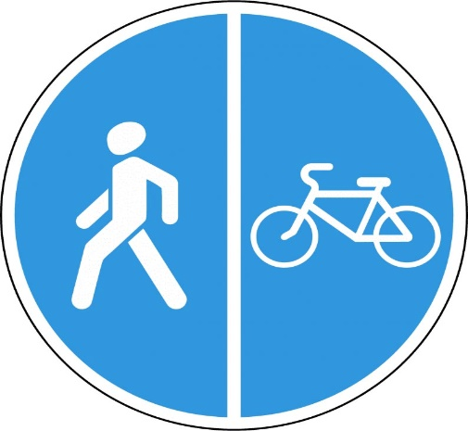
а) участок дороги, где пешеходы должны всегда уступать велосипедистам б) участок дороги, на котором у пешеходов левостороннее движение, а у велосипедистов правостороннее в) пешеходная и велосипедная дорожка с разделением движения г) участок дороги, где велосипедисты должны всегда уступать пешеходам

Задание 4
На группы по сколько человек должна быть разделена колонна велосипедистов в случае их однорядного движения по проезжей части?
а) по 10 б) по 25 в) по 20 г) по 5
Задание 5
Во сколько рядов должны двигаться велосипедисты?
а) неограниченно б) в 1 ряд в) в 2 ряда г) в 3 ряда
При движении велосипедистов по правому краю проезжей части в случаях, предусмотренных настоящими Правилами, велосипедисты должны двигаться только в один ряд.
Допускается движение колонны велосипедистов в два ряда в случае, если габаритная ширина велосипедов не превышает 0,75 м.
Колонна велосипедистов должна быть разделена на группы по 10 велосипедистов в случае однорядного движения либо на группы по 10 пар в случае двухрядного движения.

Задание 6
Разрешена ли буксировка велосипеда?
а) разрешена б) разрешена только на жесткой сцепке в) разрешена только на гибкой сцепке д) запрещена
Задание 7
Что это за знак?
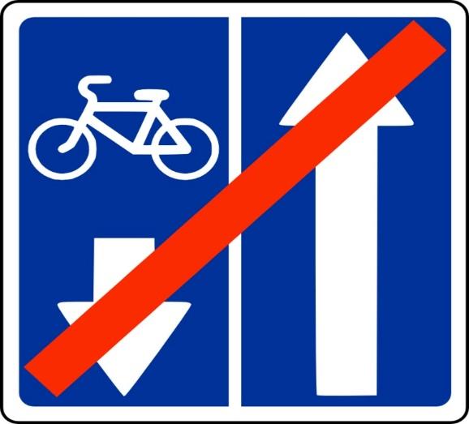

а) конец велосипедной парковки б) конец участка, где у велосипедиста левостронее движение в) конец дороги с полосой для велосипедистов д) конец участка дороги, на котором велосипедисты имееют преемущество
Задание 8
Кто обязан уступить дорогу, если путь велосипедиста пересекается с путём автомобиля, когда он осуществляет съезд с дороги?
а) тот, у кого помеха справа б) автомобиль в) велосипедист г) они действуют по договоренности
В случаях, когда траектории движения транспортных средств пересекаются, а очередность проезда не оговорена Правилами, дорогу должен уступить водитель, к которому транспортное средство приближается справа.

Задание 9
Обязан ли велосипедист уступить дорогу автомобилю, если тот поворачивает?
а) да, если автомобиль поварачивает налево б) да, если автомобиль поварачивает направо в) да в любом случае г) нет

Задание 10
Как могут двигаться велосипедисты в велосипедной зоне?
а) только по крайней правой полосе проезжей части б) только по обочине в) только по крайней левой полосе проезжей части г) по всей ширине проезжей части
В велосипедной зоне велосипедисты могут двигаться по всей попутной стороне проезжей части. На других дорогах велосипедисты могут двигаться только у правого края проезжей части.
Задание 11
Могут ли велосипедисты двигаться по тротуару?
а) да, если на дороге образовался затор б) нет в) да, если на дороге произошла авария г) да, если нет возможности двигаться по местам, предназначенным для движения велосипедистов, и по правому краю проезжей части

Движение велосипедистов возможно в том числе и по тротуарам и обочинам. При этом правила велосипедиста предъявляют дополнительные требования: 24.6. Если движение велосипедиста по тротуару, пешеходной дорожке, обочине или в пределах пешеходных зон подвергает опасности или создает помехи для движения иных лиц, велосипедист должен спешиться и руководствоваться требованиями, предусмотренными настоящими Правилами для движения пешеходов.

Задание 12
Смысловое значение этого знака?
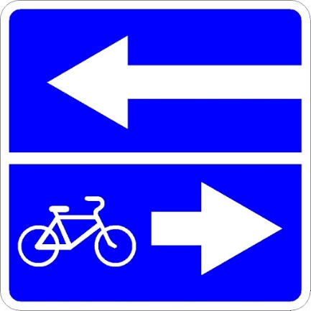
а) указатель в направлении места проката велосипедов б) выезд на участок дороги, где у велосипедистов левостороннее движение в) выезд на участок дороги, на котором велосипедисты имеют преимущество г) выезд на дорогу с полосой для велосипедистов
Задание 13
Этот знак обозначает
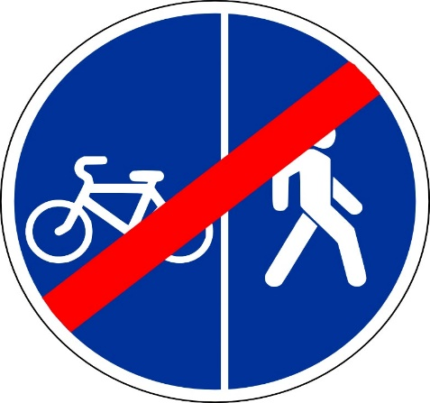

а) конец участка дороги, где велосипедисты должны всегда уступать пешеходам б) конец участка дороги, где пешеходы должны всегда уступать велосипедистам в) конец пешеходной и велосипедной дорожки с разделением движения г) конец участка дороги, на котором у пешеходов правостороннее движение, а у велосипедистов левостороннее

Задание 14
Какой из этих знаком разрешает движение велосипедистов?

А Б В Г

Задание 15
Какой из этих знаком запрещает движение велосипедистов?
А Б В Г

Задание 16
Такая комбинация знаков
а) разрешает движение велосипедистов
б) запрещает движение велосипедистов

Задание 17
Данный знак обозначает, что движение разрешено
а) Велосипедистам младше 14 лет. Велосипедистам старше 14 лет, которые сопровождают велосипедистов младше 14 лет или перевозят ребенка младше 7 лет. Велосипедистам старше 14 лет, если нет возможности двигаться по велосипедной или велопешеходной дорожке, полосе для велосипедистов, обочине, правому краю проезжей части.
б) Велосипедисты младше 14 лет. Велосипедисты старше 14 лет, которые сопровождают велосипедистов младше 14 лет или перевозят ребенка младше 7 лет.

Задание 18
Могут ли велосипедисты поворачивать налево на дорогах с трамвайным движением?
а) не могут б) могут только в будни в) могут только в выходные г) могут
Задание 19
Смысловое значение этого знака

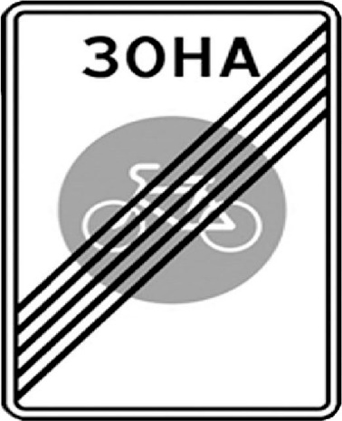
а) конец велосипедной парковки б) этот знак относится к мопедам в) конец велосипедной дорожки

Задание 20
На какой части дороги может располагаться полоса для велосипедистов?
а) на обочине б) на проезжей части в) на тротуаре г) на всех перечисленных
Задание 21
Данная дорожная разметка обозначает:

а) место, где велосипедная дорожка пересекает проезжую часть;
б) место, где водитель должен остановиться;
в) полосы движения в пределах перекрестка;
г) пересекать запрещается.
Задание 22
Движение велосипедистов должно осуществляться в соответствии с правилами дорожного движения. Отметьте буквой «О» места, в которых движение велосипедистов соответствующей возрастной группы должно осуществляться, буквой «Д» места в которых движение велосипедистов соответствующей возрастной группы допускается при определённых правилами дорожного движения условиях

Ответ:
Движение велосипедистов должно осуществляться (допускается): | В возрасте от 7 до  14 лет | В возрасте старше  14 лет
по левому краю проезжей части
по правому краю проезжей части |  | О
по полосе для велосипедистов |  | О
по пешеходным дорожкам | О | Д
по тротуарам | О | Д
по обочине |  | Д
по велосипедным дорожкам | О | О
в пределах пешеходных зон | О
по велопешеходным дорожкам | О | О

Задание 23
Этот знак обозначает, что
а) велосипедисты имеют преимущество перед механическими транспортными средствами, а также могут двигаться по всей ширине проезжей части, предназначенной для движения в данном напрвлении
б) велосипедисты могут двигаться по всей ширине проезжей части, предназначенной для движения в данном напрвлении

Задание 24
Перед поворотом и остановкой велосипедист обязан подавать сигналы.
Установите соответствие между изображением сигнала и его значением:
«поворот налево», «поворот направо», «торможение».
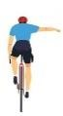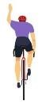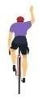

поворот налево

поворот направо

торможение

Задание 25
Этот знак обозначает, что скорость транспортных средств в этой зоне должна быть

а) не более 20 км/ч б) не более 25 км/ч в) не более 30 км/ч

Знаки, запрещающие движение велосипедистов
Знак | Описание
 | 3.1 "Въезд запрещен". Запрещается въезд всех транспортных средств в данном направлении. Знак 3.1 может быть применен совместно с табличками 8.4.1 - 8.4.8, 8.5.1 - 8.5.7 и 8.4.9 - 8.4.16.
 | 3.2 "Движение запрещено". Запрещается движение всех транспортных средств.
 | 3.9 "Движение на велосипедах запрещено". Запрещается движение велосипедистов и мопедов.
 | 5.1 "Автомагистраль". Дорога, на которой действуют требования Правил дорожного движения Российской Федерации, устанавливающие порядок движения по автомагистралям.
 | 5.3 "Дорога для автомобилей". Дорога, предназначенная для движения только автомобилей, автобусов и мотоциклов.
Перечисленные выше знаки запрещают движение велосипедистов во всех случаях

Знаки, разрешающие движение велосипедистов в некоторых случаях

Пешеходная дорожка
Знак | Описание
 | 4.5.1 "Пешеходная дорожка". Разрешается движение пешеходам, лицам, использующим для передвижения средства индивидуальной мобильности, и велосипедистам в случаях, указанных в пунктах 24.2 - 24.4 и 24.6 настоящих Правил.
По пешеходной дорожке могут двигаться:
- Велосипедисты младше 14 лет (пункты 24.3 и 24.4 ПДД);
- Велосипедисты старше 14 лет, которые сопровождают велосипедистов младше 14 лет или перевозят ребенка младше 7 лет (пункт 24.2 ПДД);
- Велосипедисты старше 14 лет, если нет возможности двигаться по велосипедной или велопешеходной дорожке, полосе для велосипедистов, обочине, правому краю проезжей части (пункт 24.2 ПДД).

Пешеходная зона
Знак | Описание
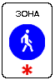 | 5.33 "Пешеходная зона". Место, с которого начинается территория (участок дороги), на которой разрешено движение пешеходов и в случаях, установленных пунктами 24.2 - 24.4 и 24.6 настоящих Правил, лиц, использующих для движения средства индивидуальной мобильности, и велосипедистов.
В пределах пешеходных зон на велосипедах могут двигаться только велосипедисты младше 14 лет.
Обратите внимание, знаки пешеходная дорожка и пешеходная зона довольно похожи и их можно легко перепутать. Однако значения у них сильно различаются:

Знаки, разрешающие движение велосипедистов
Знак | Описание
 | 3.3 "Движение механических транспортных средств запрещено".
 | 3.5 "Движение мотоциклов запрещено".
 | 3.10 "Движение пешеходов запрещено". Запрещается движение пешеходов, а также лиц, использующих для передвижения средства индивидуальной мобильности.
 | 4.4.1 "Велосипедная дорожка".
 | 4.5.2 "Пешеходная и велосипедная дорожка с совмещенным движением (велопешеходная дорожка с совмещенным движением).
 | 4.5.4, 4.5.5 "Пешеходная и велосипедная дорожка с разделением движения". Велопешеходная дорожка с разделением на велосипедную и пешеходную стороны дорожки, выделенные конструктивно и (или) обозначенные горизонтальной разметкой 1.2, 1.23.2 и 1.23.3 или иным способом.
 | 5.11.1 "Дорога с полосой для маршрутных транспортных средств". Дорога, по которой транспортные средства, допущенные к движению по полосам для маршрутных транспортных средств, движутся по специально выделенной полосе навстречу общему потоку транспортных средств.
 | 5.11.2 "Дорога с полосой для велосипедистов". Дорога, по которой движение велосипедистов, лиц, использующих для передвижения средства индивидуальной мобильности, и водителей мопедов осуществляется по специально выделенной полосе навстречу общему потоку транспортных средств.
 | 5.13.1, 5.13.2 "Выезд на дорогу с полосой для маршрутных транспортных средств".
 | 5.13.3, 5.13.4 "Выезд на дорогу с полосой для велосипедистов".
 | 5.14.2 "Полоса для велосипедистов".
 | 5.39. "Велосипедная зона". Место, с которого начинается велосипедная зона.

В этом случае знак 3.1 запрещает движение велосипедов несмотря на то, что правила разрешают велосипедистам ездить по выделенным полосам для общественного транспорта.

Знаки для обозначения велозоны
Для обозначения велосипедной зоны введены 2 новых дорожных знака:
Знак | Описание
 | 5.33.1. "Велосипедная зона". Место, с которого начинается велосипедная зона.
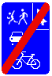 | 5.34.1. "Конец велосипедной зоны".

Разметка для велосипедной зоны
Для дублирования дорожных знаков в правила введена также и разметка 1.24.6:
Разметка | Описание
 | 1.24.6 - дублирование дорожного знака 5.33.1 "Велосипедная зона"
Разметка может использоваться только совместно с дорожными знаками. Это связано с тем, что в определении велосипедная зона разрешается использовать только знаки. То есть если Вы встретили указанную разметку, а знаков нет, то территория велосипедной зоной не является.

Приоритет в велосипедной зоне

Пункт 24.11 ПДД:
24.11. В велосипедной зоне:
- велосипедисты имеют преимущество перед механическими транспортными средствами, а также могут двигаться по всей ширине проезжей части, предназначенной для движения в данном направлении, при соблюдении требований пунктов 9.1¹ - 9.3 и 9.6 - 9.12 настоящих Правил;
1. По велосипедной зоне могут ездить автомобили (механические транспортные средства).
2. При движении велосипедисты имеют преимущество перед автомобилями.
3. Велосипедисты могут двигаться по всей попутной стороне проезжей части. Напомню, что на других дорогах велосипедисты могут двигаться только у правого края проезжей части.
- Не выезжать на разделительные полосы, обочины, тротуары и пешеходные дорожки.
- Соблюдать дистанцию.
- Объезжать островки безопасности и элементы дорожных сооружений справа.
При желании Вы можете самостоятельно обратиться к разделу 9 ПДД и прочитать полный текст пунктов правил, относящихся к движению велосипедистов по велозоне.

Поворот налево и разворот
Пункт 24.8 ПДД:
24.8. Велосипедистам и водителям мопедов запрещается:
- поворачивать налево или разворачиваться на дорогах с трамвайным движением и на дорогах, имеющих более одной полосы для движения в данном направлении (кроме случаев, когда из правой полосы разрешен поворот налево, и за исключением дорог, находящихся в велосипедных зонах);
Из этого пункта следует, что велосипедистам запрещается поворачивать налево на дорогах, если в данном направлении есть более 1 полосы для движения. Однако в велозонах это правило не действует. То есть поворачивать налево и разворачиваться можно на любых дорогах внутри велосипедной зоны.
Кроме того, данное правило не действует и вне велосипедных зон, если поворот налево разрешен из правой полосы.
Например, если на Т-образном перекрестке разрешен поворот только налево и знаки позволяют повернуть налево из правой полосы, то на таком перекрестке велосипедист может выполнить поворот налево.

Скорость движения в велосипедной зоне
Пункт 10.2 ПДД:
10.2. В населенных пунктах разрешается движение транспортных средств со скоростью не более 60 км/ч, а в жилых зонах, велосипедных зонах и на дворовых территориях не более 20 км/ч.

